МБДОУ детский сад №47
Подготовила воспитатель
Крынина А.Н.
Конспект интерактивной игры
по социально-коммуникативному развитию детей старшего дошкольного возраста на основе русской народной сказки «Колобок».
Цель: создание условий, способствующих социально-коммуникативному развитию дошкольников, через использование сюжета народной сказки.
Задачи:
- Развивать:
- навык игрового общения со сверстниками в процессе совместной деятельности.
- монологическую и диалогическую формы речи, через стимулирование речевого творчества детей.
- воображение, любознательность, мышление через решение проблемных ситуаций на основе сюжета сказки «Колобок»
2. Формировать положительный эмоциональный настрой в ходе совместного игрового общения.

Мотивация: Воспитатель входит в группу с письмом в руках. Конверт без адреса.
Воспитатель: -Передали мне сейчас письмо, но я не знаю, откуда оно. Как узнать? Вы мне подскажете?
Дети: Можно открыть , прочитать, попробовать догадаться
Воспитатель: -Открываем письмо. Читаем : «Меня хотят съесть!». Кто кого хочет съесть? Непонятно! Может это кто-то из сказки? Как вы думаете? Кто бы это мог быть????
Дети: Красная шапочка, козлёнок, мышонок, колобок
Воспитатель: -Кто может раскрыть это запутанное дело? Как называются люди, которые ведут расследование и раскрывают запутанные дела?
Дети: сыщики, детективы
Воспитатель: Предлагаю открыть детективное агентство! Мы с вами будем детективы-сыщики.
Предлагаем детям выбрать название агенства. ( Воспитатель выставляет название и атрибуты).
Воспитатель: Только с чего же нам начать? Как понять кто в беде? И кому нужна помощь?
Дети: Оглядеться вокруг, найти какие-то подсказки, предметы, улики.
Воспитатель: предлагаю заняться поиском
Дети находят предметы: мука, кусочек теста, промасленный след….. и описывают найденные предметы
Воспитатель: Итак, коллеги, мы собрали несколько подсказок. Теперь мы можем предположить, кого же из названных героев сказок хотят съесть?
Дети предполагают , что это колобок, объясняют почему
Воспитатель: -Давайте составим фоторобот потерпевшего. А что такое фоторобот? Из чего он составляется?
Дети: это портрет, рисунок, его можно составить по описанию.
Воспитатель обращает внимание детей на детали, лежащие на столике.
Дени берут части портретов .Портретов получится несколько. (Дети составляют из частей 4 разных Колобка).
-Получились изображения колобка в разные годы. А скажите, где Колобок старинный, а где современный? (Ответы детей).
Воспитатель: -Кто же может съесть колобка? Кто подозреваемый?
( Дети называют и находят названия зверей и их изображения в подготовленных карточках). Заяц, волк, медведь и лиса
Воспитатель: Как нам помочь колобку? Что мы можем сделать, чтобы изменить ситуацию? Какие у вас версии?
(Ответы детей). Отвлечь зверей, спеть громко песенку вместо колобка
Воспитатель: отвлечь зверей, не дать съесть им Колобка- это хорошая версия.
Мы уже знаем кто подозреваемый, а что мы еще должны о них знать? (Предположения детей). Но главное, мы должны знать особенности их характера.
-Давайте подумаем, какие черты характера и привычки у наших подозреваемых?. Дети:(заяц, быстрый , любит бегать, есть морковку)
Лиса (хитрая, путает, заметает следы) ;
медведь- сильный, любит сладкое, лапу сосет);
волк- (злой, воет, рычит, любит мясо и рыбу, хорошо слышит ).
Воспитатель: вот мы с вами вспомнили все об участниках этой сказки. А как же мы будем их отвлекать, какими способами?
Дети: (будем громко кричать, петь, топать)
Воспитатель Что вы дети, умеете делать лучше всего? (играть)
Предлагаю и вам придумать игры, которые отвлекут наших зверей от Колобка. А чтобы не забыть, предлагаю наши версии записывать в виде схемы.(на мольберте лист белой бумаги, фломастеры и изображение зайца, волка, медведя , лисы)
Далее проводятся игры
-Чтобы отвлечь зайца предложим ему игру с бегом «Найди и перенеси морковку» , Или «Собери морковь» На нитке подвязаны картинки с изображением моркови. Задача ребенка – срезать морковь при помощи ножниц.
На схеме возле фигурки зайца рисуем огород, дорожку , морковь
Волку предложим игру «Что звучит?» со звуками (определяем по слуху звучание различных предметов) или «Найди спрятанную рыбку» (пробежать по верёвочным дорожкам, перепутанным между собой по той, в конце которой спрятана рыбка, игра –лабиринт на бумаге
На схеме возле фигурки волка рисуем музыкальные предметы, дорожку, рыбку
Медведь должен узнать, что лежит в мешочке (игра «Чудесный мешочек») , вытащить только сладкие предметы.
А лиса пусть постарается пробежать через препятствие «Распутай нитки»
Воспитатель: Вы такие молодцы, со всеми продумали как поиграть. -А вдруг это не сработает? И наши животные не по одному нам встретятся , а сразу все вместе??? Что тогда делать? Как вы думаете, нам нужна такая версия
Дети: Можно предложить животным общие, совместные игры
Предлагайте игры, мы их тоже запишем и вложим в конверт.
Дети: Например, можно передавать по кругу улыбку, добрые слова, чтобы они не сердились. Можно всем вместе песню спеть.
(Дети предлагают игры, а воспитатель записывает).
Воспитатель: -Мы все записали и по дороге домой, я отнесу письмо в магазин. Нет? В кинотеатр? ( Дети поправляют).
Воспитатель: В современной сказке про Колобка должен быть хороший конец. Вы придумали итоговую версию?
Дети: колобок от всех убежал и вернулся обратно домой, уехал отдыхать на море и т.д.
Спасибо всем сотрудникам детективного агентства за помощь в раскрытии этого запутанного дела. До новых встреч.

Фотоприложение

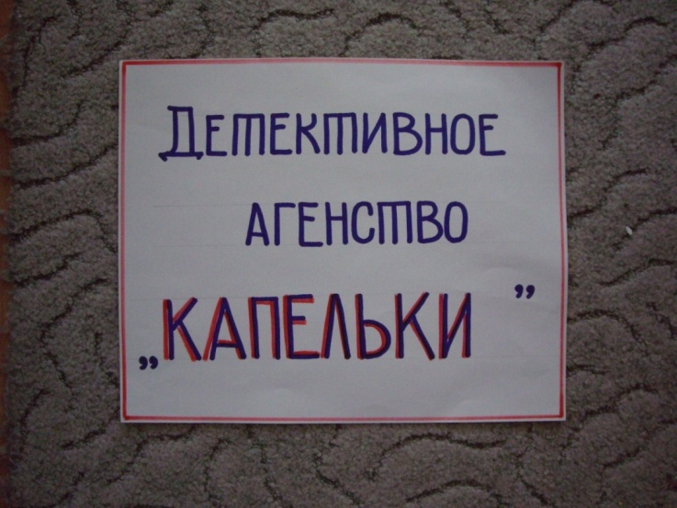

Фото №1. Название, предложенное детьми.

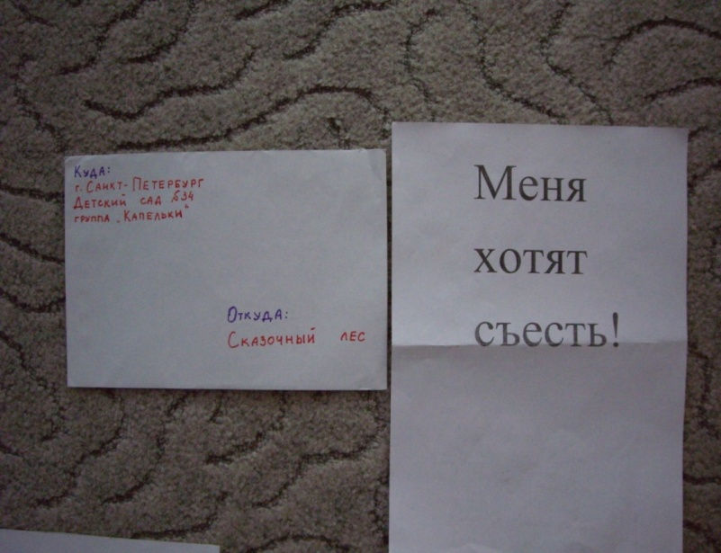

Фото №2. Полученное письмо.
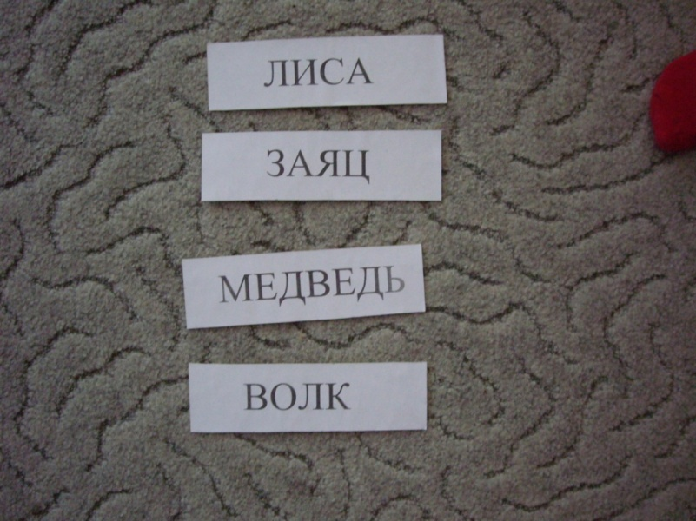

Фото №3. Подозреваемые.

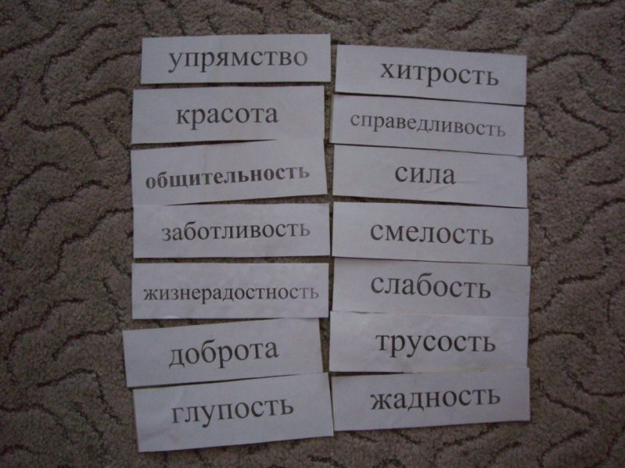

Фото №4. Особенности характера подозреваемых.
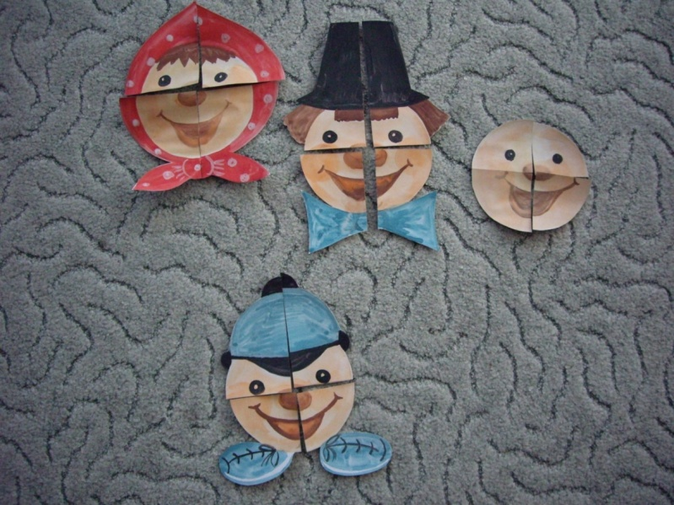

Фото №5. Фотороботы потерпевшего.

